|  |  |  |  |
| --- | --- | --- | --- |
| **Adı:** |  | **…………………. Ortaokulu** |  |
| **Soyadı:** |  | **………………. Eğitim Öğretim Yılı** | Tarih: ……/……/ 20.. |
| **Sınıfı:** |  | **DİN KÜLTÜRÜ VE AHLAK BİLGİSİ** | Aldığı Not |
| **No:** |  | **8. Sınıf 1.Dönem 2. Yazılı / Sınav Soruları** |  |

1. Aşağıdaki maddelerde verilen soruları cevaplayınız. (10 puan)

A- İrade kaç kısma ayrılır iki örnek vererek açıklayınız.

**B-**“…Yapmakta olduğunuz şeylerden mutlaka sorguya çekileceksiniz” *(Nahl suresi, 93. Ayet)* **ayetini insan iradesi açısından yorumlayınız.**

1. Aşağıdaki maddelerde belirtilen soruları cevaplayınız. (10 puan)

**A- Aşağıda tanımı yapılan kavramları karşısındaki noktalı yerlere yazınız.**

1. Kelime anlamı güvenmek, dayanmak, havale etmek , teslim olmak demektir.

……………………………….

1. Kişinin rızkını kazanmak için bedenen veya zihnen çaba sarf etmesine denir.

……………………………….

1. Sözlük anlamı süre, belirli bir vaktin bitişi gibi anlamlara gelmekte olup ömür sürenin bitiş anına denir.

..……………..………………

**B- Toplumumuzda yaygın olan yanlış kader inanışlarına üç tane örnek veriniz.**

1. Aşağıda verilen Ayete’l Kürsi’de yer alan Allah’ın isimlerinin, sıfatlarının ve diğer kavramların anlamlarını açıklayınız. (10 puan)

* Hayy:…………………………………………………………………………………………………………………………………………………………………………………………………
* Kayyûm:……………………………………………………………………………………………………………………………………………………………………………………………
* Aliyy: ………………………………………………………………………………………………………………………………………………………………………………………………..
* Azîm: ………………………………………………………………………………………………………………………………………………………………………………………………..
* Şefaat:……………………………………………………………………………………………………………………………………………………………………………………………….
* Kürsi:…………………………………………………………………………………………………………………………………………………………………………………………………

“Mü’minler, birbirlerine merhamet etmekte, birbirlerini sevmekte ve birbirlerini korumakta bir vücudun organları gibidir. Vücudun herhangi bir organı hastalandığında bütün vücut bundan rahatsız olur…” (Hadis-i Şerif)

1. Yukarıdaki hadisi yorumlayınız. Bu hadis bize hangi mesajları vermektedir? (10 puan)

1. Sadaka-i Cariye nedir? Üç örnek vererek açıklayınız. (10 puan)
2. Aşağıda zekât ile ilgili sorulan soruları cevaplayınız. (10 puan)

**A- Zekat kimlere farzdır?**

**B- Hangi mallardan kaç oranında zekat verilir?**

**C- Zekat kimlere verilir, kimlere verilmez?**

|  |
| --- |
| Başarılar Dilerim ☺ |
| Din Kültürü ve Ahlak Bilgisi Öğretmeni |
| …………………………………………. |

DİN KÜLTÜRÜ VE AHLAK BİLGİSİ

8. Sınıf 2.Dönem 1. Yazılı / Test Sınavı-1

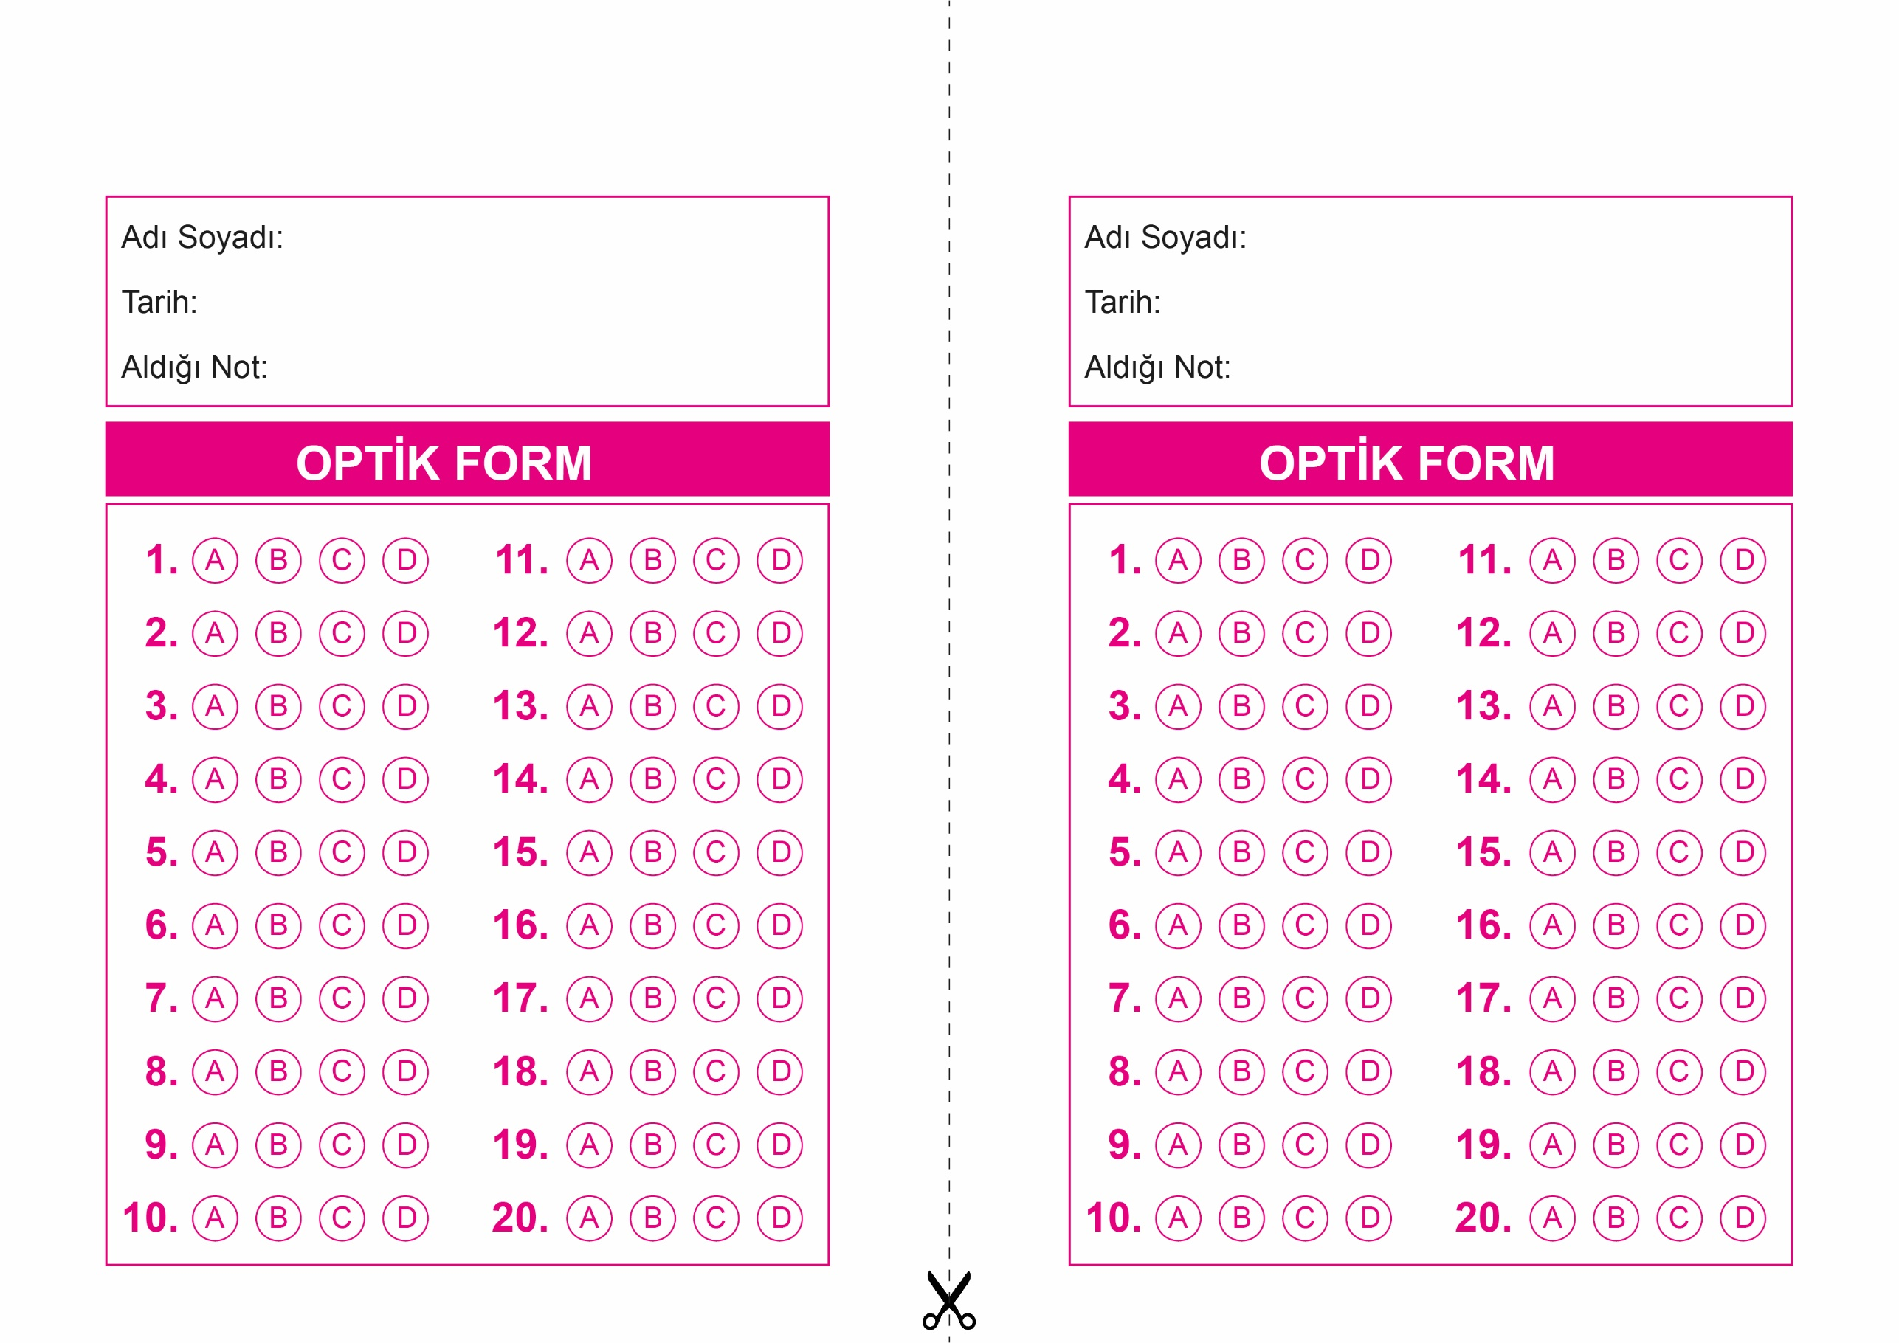

DİN KÜLTÜRÜ VE AHLAK BİLGİSİ

6. Sınıf 2.Dönem 1. Yazılı / Sınav Soruları

OPTİK FORMU FOTOKOPİ İLE (A4 KAĞIDI) ÇOĞALTTIKTAN SONRA BURADAN KESEBİLİRSİNİZ.

DİN KÜLTÜRÜ VE AHLAK BİLGİSİ

8. Sınıf 2.Dönem 1. Yazılı / Test Sınavı-1



**8. SINIF SINAV VE CEVAP ANAHTARI İÇİN TIKLAYINIZ**

